بسمه تعالی
رزومه مدیران اداره کل دامپزشکی استان خوزستان

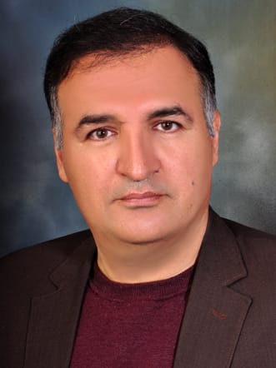
جایگاه عکس
مشخصات فردی
نام و نام خانوادگی: هوشنگ شرفی یوسف وند
شماره تماس: 09163618927
پست الکترونیک: masjedsoleyman@ivo.ir

تحصیلات: لیسانس

سوابق اجرایی:
- مسئول واحد نظارت بر بهداشت عمومی و مواد غذایی شهرستان مسجدسلیمان
- رییس اداره دامپزشکی شهرستان مسجدسلیمان از سال 1396 تا کنون

